Vingt troisieme Dimanche du temps ordinaire St. Ludan
06/09/25 | 18H30 ICHT | Messe anticipée du Dimanche
07/09/25 | 09H00 HIND | Grand-Messe avec bénédiction des fruits de la terre
Messes de Semaine
08/09/25 | 18H30 HIND | Messe exceptionnelle : Nativité de Marie
09/09/25 | 09H30 HIP | Messe de Semaine
10/09/25 | 09H30 LIM | Messe de Semaine
11/09/25 | 18H30 HIND | Messe de Semaine | + Emile HAMM
12/09/25 | 18H00 NORD | Messe de Semaine Les Sts 1rs paôtres d'Alsace
Vingt quatrieme Dimanche du Temps ordianire
13/09/25 | 18H30 LIM | Messe anticipée du Dimanche St. Jean Chrysostome
14/09/25 | 09H00 NORD | Messe du Dimanche La Croix Glorieuse
 | 10H30 HIND | Messe du Dimanche

Les messes reprennent
Les Messe dominicales seront célébrées comme d'habitude : Une Messe anticipée le samedi soir et deux messes le dimanche..

Fête des récoltes à Hindisheim
Le 7 septembre aura lieu à Hindisheim la tradidionnelle fête des récolte, avec le cortège, des animations diverses dans le village et aussi une messe d'action de gräces avec bénédiction des fruits de la terre. Venez nombreux !

Pour joindre le Cure M. d'Hooge :
253, Impasse de l'Eglise, 67150 Hindisheim
Tél 03 67 99 43 99 / 06 61 34 04 14
marcdh2@hotmail.com
Communaute de paroisses Pays de Saint Ludan
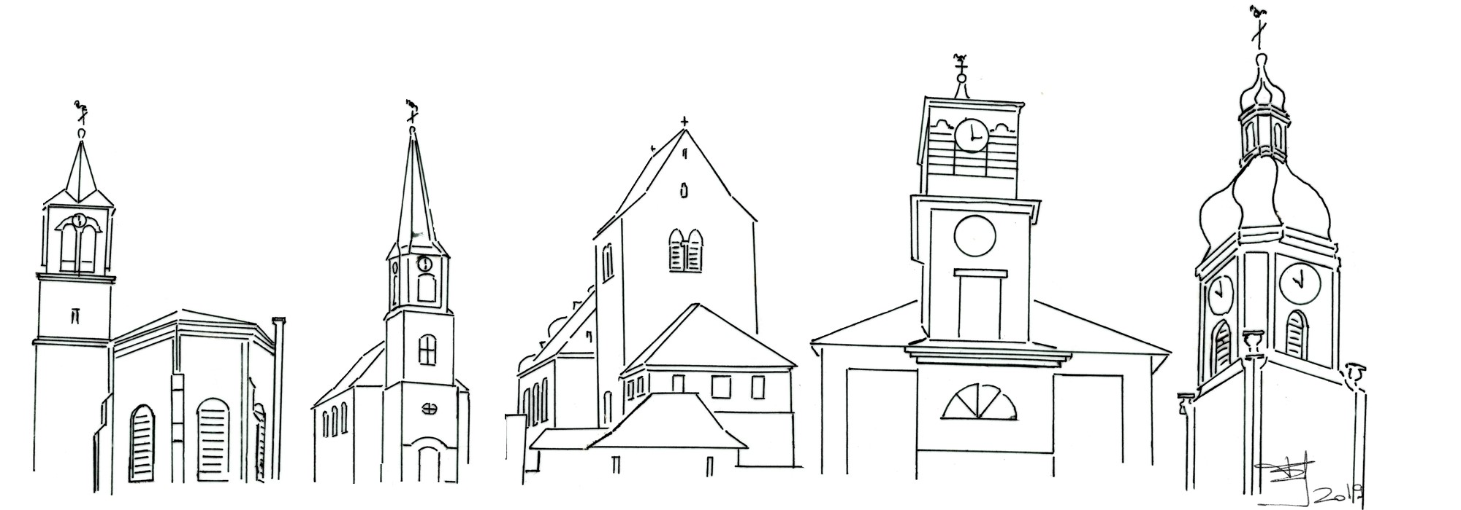

Feuille de semaine N°160

Première lecture : Sg 9, 13-18 : « Qui peut comprendre les volontés du Seigneur ? »

Psaume : Ps 89 (90) : D’âge en âge, Seigneur, tu as été notre refuge.

Deuxième lecture : Phm 9b-10.12-17 : « Accueille-le, non plus comme un esclave, mais comme un frère bien-aimé »

Évangile : Lc 14, 25-33 : « Celui qui ne renonce pas à tout ce qui lui appartient ne peut pas être mon disciple »

Qui donc est Jésus pour demander de tels arrachements affectifs à ceux qui veulent le suivre ? Avouons que c’est quand même dur et que ces mots nous font même un peu peur... Mais comme toujours avec Jésus, il faut aller plus loin, creuser plus profond que les zones de la sensibilité.
En réalité, il veut dire que nous ne savons pas aimer de manière désintéressée. Mais en reconnaissant cette incapacité radicale à aimer vraiment, on commence à se mettre à la suite de Jésus. Pour être véritablement disciple et donc pouvoir aimer en plénitude, il faut élaguer ce qui empêche de marcher à la suite de Jésus.
Préférer le Christ à quiconque et même à sa vie, n’est pas pour ne pas les aimer, mais bien les aimer en vue de ce qu’ils doivent devenir pour Dieu. Jésus ne vient pas supprimer nos amours. Il vient les purifier, les transformer, les diviniser.
« Celui qui ne porte pas sa croix pour marcher derrière moi ne peut pas être mon disciple ». Tout ce qui nous fait souffrir peut devenir un chemin de vie. Si nous arrivions à penser, quand nous titubons sous l’épreuve, que Jésus est là, tout près de nous, marchant devant, trébuchant lui-même sur ce chemin de croix qui le mène à la joie de la résurrection !
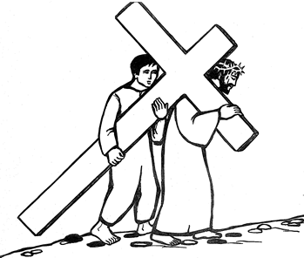
« Quel est celui(...)qui ne commence par s’asseoir... » En bon palestinien, Jésus sait qu’on ne traite jamais une affaire sérieuse en restant debout. Qui veut discuter un projet commence par s’asseoir. On s’énerve moins ainsi et on prend tout son temps. Suivre Jésus est une aventure de longue haleine et il faut pouvoir aller jusqu’au bout. Pas sérieux, s’abstenir ! Avant de t’engager, assieds-toi et prends le temps de réfléchir : « Voir, juger, agir à la lumière de l’évangile ». En ce début de septembre, cette invitation de Jésus arrive à point. Une année nouvelle est là devant nous. Tout va reprendre : école, profession, catéchismes, groupes... Pour ne pas vivre à la surface de nous-mêmes, la prière est une secret de vie profonde et vraiment efficace, ainsi que la partage fraternel, avec d’autres.
« Qui ne renonce pas à tous ses biens, ne peut pas être mon disciple ». Pour la troisième fois tombe le couperet de la parole du Christ. C’est pour cela qu’il « fallait » s’asseoir : on ne suit pas Jésus dans la facilité. Celui qui n’est pas prêt à aller jusqu’au bout de l’entreprise ferait mieux de ne pas commencer : renoncer à nous rechercher nous-mêmes dans nos affections... renoncer à notre propre vie... renoncer à nos biens... Allons-nous continuer à nous jeter avidement sur « l’avoir » ? Ou allons-nous inventer une autre manière de vivre heureux, dans l’amitié, le partage, la simplicité ?

Chant d'entrée :
CHRIST AUJOURD'HUI NOUS APPELLE,
CHRIST AUJOURD'HUI NOUS ENVOIE !
VIVE LE SEIGNEUR QUI NOUS AIME,
DIEU NOUS DONNE SA JOIE, DIEU NOUS DONNE SA JOIE !
Ses chemins vous conduisent vers la vie.
Partez loin, l'aventure est infinie !
Vous serez ses témoins,
Vous qu'il nomme ses amis !
Ses chemins sont amour et vérité.
Le bon grain, Dieu lui-même l'a semé.
Vous serez ses témoins,
La parole va germer.

Ps. 89 : Refr. : Tu es pour nous, Seigneur, le seul espoir !
Tu fais retourner l'homme à la poussière ;
tu as dit : retournez, fils d'Adam !
A tes yeux, mille ans sont comme hier,
c'est un jour qui s'en va, une heure dans la nuit.
Tu les as balayés : ce n'est qu'un songe
dès le matin, une herbe changeante.
Elle fleurit le matin, elle change ;
le soir, elle est fanée, desséchée.
Apprends-nous la vraie mesure de nos jours :
que nos cœurs pénètrent la sagesse.
Reviens, Seigneur ! Pourquoi tarder ?
Ravise-toi par égard pour tes serviteurs.

Credo : (Dialogué) Pr : Je crois en un seul Dieu,
le Père tout puissant, créateur du ciel et de la terre, de l’univers visible et invisible,
Je crois en un seul Seigneur, Jésus Christ,le Fils unique de Dieu, né du Père avant tous les siècles :
Il est Dieu, né de Dieu, lumière, née de la lumière, vrai Dieu, né du vrai Dieu
Engendré non pas créé, consubstantiel au Père ; et par lui tout a été fait.
Pour nous les hommes, et pour notre salut, il descendit du ciel;
Par l’Esprit Saint, il a pris chair de la Vierge Marie, et s’est fait homme.
Crucifié pour nous sous Ponce Pilate, Il souffrit sa passion et fut mis au tombeau.
Il ressuscita le troisième jour, conformément aux Écritures, et il monta au ciel;
il est assis à la droite du Père.
Il reviendra dans la gloire, pour juger les vivants et les morts et son règne n’aura pas de fin.
Je crois en l’Esprit Saint, qui est Seigneur et qui donne la vie; il procède du Père et du Fils.
Avec le Père et le Fils, il reçoit même adoration et même gloire; il a parlé par les prophètes.
Je crois en l’Église, une, sainte, catholique et apostolique.
Je reconnais un seul baptême pour le pardon des péchés.
J’attends la résurrection des morts, et la vie du monde à venir. Amen
Prière Universelle : Seigneur écoute nous, Seigneur exauce nous!

Priez, frères et sœurs ...Que le Seigneur reçoive de vos mains ce sacrifice à la louange et à la gloire de son nom, pour notre bien et celui de toute l'Église.

Communion :
VENEZ, APPROCHEZ-VOUS,
SOYEZ BÉNIS, SOYEZ NOURRIS.
VENEZ, L’AMOUR EST PARTAGÉ
AUCUN N’EST DIGNE
CHACUN EST INVITÉ.
Venez, n’attendez pas, Il a préparé ce repas.
Osez, venez déposer Vos nuits, vos croix,
Voyez, il nous ouvre la joie.
Venez, n’attendez pas, Il vient apaiser chaque soif.
Osez, venez déposer Vos coeurs, vos choix,
Voyez, il nous donne la joie.

Chant d'action de grâces :
UN GRAND CHAMP A MOISSONNER, UNE VIGNE A VENDANGER
DIEU APPELLE MAINTENANT POUR SA RECOLTE !
DIEU APPELLE MAINTENANT SES OUVRIERS !
Vers la terre où tu semas le désir de la lumière,
CONDUIS-NOUS SEIGNEUR !
Vers les coeurs où tu plantas l'espérance d'une aurore,
NOUS IRONS, SEIGNEUR !
Vers la terre où tu semas le désir d'un monde juste,
CONDUIS-NOUS, SEIGNEUR !
Vers les coeurs où tu plantas l'espérance d'une alliance,
NOUS IRONS, SEIGNEUR !
Inscriptions KT
Il n'est pas encore trop tard pour inscrire votre enfant ou adolescent au catéchisme pour la première communion ou la confirmation !
Inscriptions sur le site de la communauté de paroisses ou auprès du curé

Année jubilaire 2025
Accueillez l'espérance qui vous est annoncé lors de cette année jubilaire en participant au nombreuses initiatives proposées par notre diocèse. Voir l'édito du bulletin bi-mensuel. Une partie de votre pèlerinage peut être effectué dans votre paroisse en demandant le sacrement de la réconciliation et en communiant. Confessions avant et après toutes les messes, et sur RV

